Document dynamique à COMPLÉTER directement à l’écran,

puis FORMATER en pdf et enVoyer à coordogeneral@iisf.ca

Nom du projet :

Cliquez ou appuyez ici pour entrer du texte.

Demande de soutien pour un projet de coopération à l’internationale

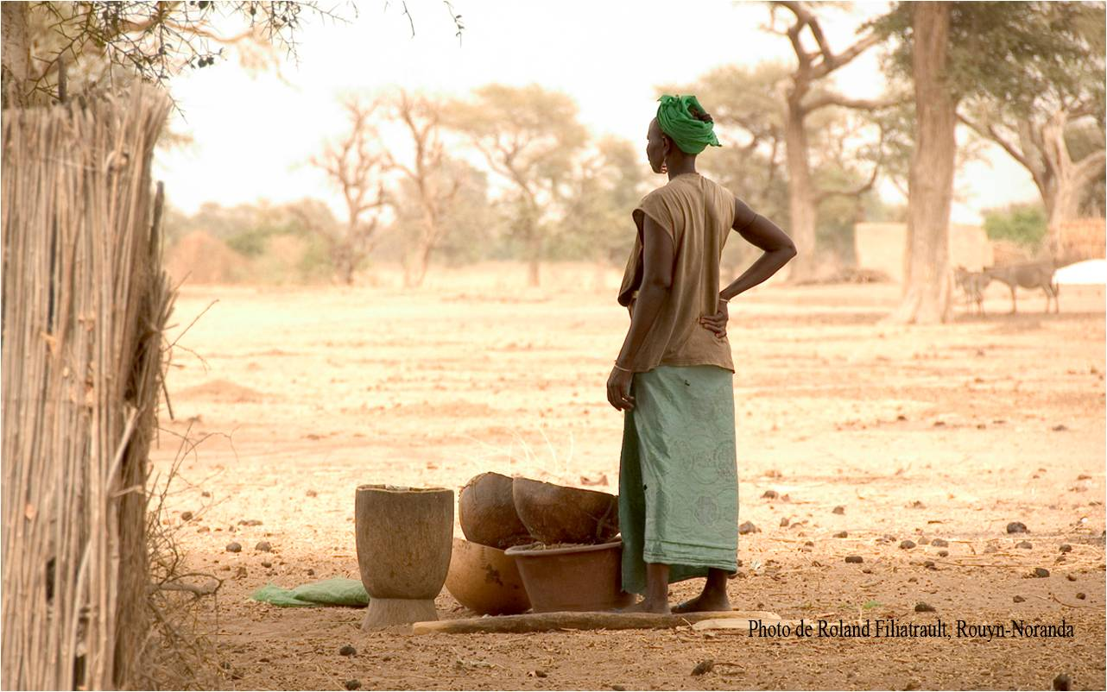

Remettre à : coordogeneral@iisf.ca

Responsable : Coordonnatrice générale de IISF

Infirmières et Infirmiers Sans Frontières (IISF) est très heureux de l’intérêt que vous portez à la réalisation d’un projet d’initiation à la coopération internationale.

Voici quelques informations préliminaires qui pourront vous aider à compléter le formulaire.

Services offerts :

IISF offre un service de soutien aux personnes ou aux groupes déposant une demande à cet effet. Ce service comprend :
- L’émission des reçus aux fins d’impôt pour votre projet (dons d’argent et de matériel).
- L’accès à tous les documents sur le TEAMS de IISF pour les responsables de groupe (ex : liste de bagage, liste de médicaments à demander à votre médecin, lettre type pour les commanditaires, protocole pour le traitement des diarrhées du coopérant-voyageur, liste des dons de matériel pertinent pour le milieu clinique, etc.).
- L’accès aux services d’une équipe de santé-voyage comprenant une infirmière spécialisée en santé-voyage, un médecin-conseil, deux pharmaciens conseils et une infirmière praticienne spécialisée en première ligne. Ces derniers offrent le service de consultation pré-voyage et les prescriptions prédéparts nécessaires à la réalisation de votre projet.
- Un entrepôt des dons pour la coopération est disponible pour vous aider à compléter une valise de 23 kg. Notez que les partenaires receveurs préfèrent un don monétaire afin de contribuer à l’achat de matériel manquant.
- Un accompagnement dans vos démarches afin de vos répondre à vos questions.
- Un accompagnement dans la recherche de fonds pour soutenir financièrement votre projet.
- Une assurance responsabilité civile de 2 millions partout dans le monde.
- Une assurance déplacement d’urgence vers un milieu de soins approprié en cas d’urgence vitale via appareil de géolocalisation de IISF (Géolocalisation de chacun des coopérants en cas d’urgence Pérou).
- L’accès à un service soutien téléphonique en cas d’urgence 24h/24h 365 jours par année (WhatsApp).
- L’accompagnement d’un coordonnateur de projet formé par IISF.

Préparation :
De plus, chacun des projets d’initiation à la coopération internationale devra prévoir plusieurs rencontres obligatoires nécessaires relativement à l’expérience que vous avez choisi de vivre.
IISF vous offre notamment;
- Aide à la logistique (billet d’avion, assurances, passeport, visa d’entrée, itinéraire, hébergement, alimentation, eau, hygiène, transport à l’interne, plan de mesure d’urgence, etc.);
- Préparation psychologique, technique, pratique et, au besoin, formation clinique;
- Rencontre de débriefing en cours de projet pour le partage de l’expérience vécue;
- Rencontre de débriefing au retour pour le partage de l’expérience vécue.

Formation préparatoire obligatoire offerte par IISF :
Consulter l’informations mise à jour sur le site web de IISF : https://iisf.ca/formation-predepart/

IISF offre une formation préparatoire obligatoire pour tous les membres participant à un « Services IISF ». Lors de la fin de semaine, d’importants thèmes seront abordés :
Pour les responsables de groupe (7 heures) :
- Logistique terrain,
- Présentation aux milieux cliniques,
- Encadrement (pédagogique ou non) des coopérants,
- Gestion de groupe,

Pour tous : (21 heures)
- Pathologies tropicales rencontrées dans le milieu,
- Vaccination et santé voyage,
- Tourisme responsable,
- Approche culturelle,
- Ateliers spécialisés; Exemples : démarche clinique, points de suture, accouchement d’urgence …etc.

Budget préliminaire de votre projet (à prévoir):

Le budget devrait inclure, entre autres, les frais suivants :
- Billets d’avion;
- Assurance-voyage (annulation, maladie et rapatriement);
- Visa selon le pays;
- Transports locaux (variable selon vos activités choisies et le selon le pays);
- Frais de subsistance;
- La formation de prédépart de IISF;
- Le « Service IISF ».
- Satisfaire aux exigences du calendrier vaccinal de base du Programme d’Immunisation du Québec
- Satisfaire aux exigences de la vaccination internationale minimale requise par IISF, entre autres : fièvre jaune, typhoïde, rage et pour l’Afrique de l’Ouest méningite ACYW-135
- Accepter la prise de médication préventive pour la malaria et selon le pays d’accueil, pour la leptospirose.

Dans votre demande de soutien, vous devrez démontrer les modalités prévues pour le financement de votre projet.

IISF met à votre disposition, un document format Excel simple à remplir qui pourra vous aider à préparer votre budget.

Autres modalités :

- Vous devez vérifier, avant votre départ, le niveau d’avertissement et les recommandations d’Affaire mondiale Canada pour votre pays destinataire https://voyage.gc.ca/voyager/avertissements. (Choisir le pays de destination dans le menu déroulant.)
À tout moment, si le niveau « éviter tout voyage non essentiel » ou « éviter tout voyage » apparaît, malheureusement, ceci annulerait le soutien officiel de IISF pour ce pays.

- IISF demande de prévoir un certificat de bonne santé physique et mentale pour votre sélection de chacun de vos participants au projet (voir formulaire de IISF). Ce dernier devra répondre à des exigences spécifiques au niveau de son profil général, sa santé physique et mentale.

- IISF compte sur des conseillers hautement qualifiés qui peuvent vous accompagner dans ces démarches; médecin, pharmacien, infirmière en santé-voyage, conseiller à la gestion des risques, avocat, nutritionniste, travailleur social, paramédic, etc.

Processus et procédures pour la demande de soutien :
1re étape :
- Chacun des groupes en formation doit se nommer deux (2) responsables de groupe (RG) et idéalement, deux (2) personnes différentes qui seront responsables de la trésorerie (RT). Ces personnes seront les liens officiels avec le coordonnateur aux projets internationaux de IISF et la trésorerie de IISF.
- Pour un groupe issu d’une institution d’enseignement (par exemple stage crédité ou soutenu par l’institution d’enseignement), ils auront préalablement avisé la coordination/direction départementale et la direction des études/enseignements et avoir un soutien implicité.
- Pour les groupes en formation spontanée, sans attache à une institution, après s’être nommés deux RG et deux RT, ils passent à l’étape suivante du processus.

2e étape :
- Les RG remplissent le Formulaire de demande de soutien et expédient à la Coordonnatrice générale de IISF à coordogeneral@iisf.ca.
- Avant ou après avoir expédié le formulaire de demande de soutien, le Coordonnateur des projets internationaux (CPI-IISF) pourra au besoin organiser une rencontre TEAMS pour un premier contact avec IISF.
- À la réception du formulaire de demande de soutien, le CPI-IISF avisera l’équipe de IISF. Ce dernier demeurera tout le long du processus, le point d’entrée et le point de chute pour toute communication avec IISF.
- Un comité de sélection sera formé annuellement pour évaluer les demandes de soutien. La date limite pour soumettre votre demande de soutien est le 15 juin de chaque année. Le comité d’évaluation des demandes de soutien répondra à votre demande dans les semaines suivantes.

3e étape :
- Une fois le projet accepté et soutenu par IISF, chaque coopérant doit compléter individuellement le dossier de candidature et l’envoyer à son RG. Le RG, sélectionne les membres qui composeront son groupe (étudiants, bénévoles, accompagnateurs).
- Chaque coopérant devra adhérer à IISF pour l’année de son projet, afin de pouvoir bénéficier du soutien et des assurances de IISF : https://iisf.ca/adherer/

Procédure pour compléter la demande de soutien :

- Constituer un dossier complet de DEMANDE DE SOUTIEN qui inclut tous les documents suivants :
  - Formulaire ci-joint « DEMANDE DE SOUTIEN » :
    - Identification de deux responsables de groupe (RG)
    - Identification de deux personnes responsables de la trésorerie (RT) du groupe (idéalement deux personnes différentes que les RG s'ils sont connus au moment du dépôt de la demande.
    - Identification de tous les participants au projet; (si les noms sont inconnus, indiquer le nombre de participants approximatif et les noms réels des participants doivent être transmis maximum le 1er septembre de l’année précédant le projet);
    - Une copie à jour du curriculum vitae des personnes responsables du groupe (RG) et responsables de la trésorerie (RT) ;

- Description du projet de 2 à 5 pages incluant :
- Pays que vous privilégiez;
- Buts et objectifs (en quoi consiste l’action de coopération de votre projet, renforcement des capacités mutuelles, développement durable) ;
- Activités professionnelles que vous aimeriez faire ou participer;
- Retombées (pour vous et pour la population d’accueil) ;
- Activités de financement, budget et sources de revenus (voir document Excel fourni par IISF);
- Plan de cours associé (selon le cas) ;
- Préparation du groupe, contenu et nombre d’heures/thèmes abordés/contenu de formation autre que celle prévu par IISF ;
- Dates pressentie (aller-retour);
- Le projet est-il parrainé ou supporté par d’autres groupes ou organismes? Si oui lesquels? ;
- Ajouter tout autre document pertinent.

- Transmettre votre demande par courriel au coordonnateur aux projets internationaux : coordogeneral@iisf.ca.

- Après avoir envoyé votre dossier, un accusé réception vous sera transmis par courriel dans les jours suivants par le coordonnateur aux projets internationaux.

Conformément à sa mission, IISF privilégiera nettement les projets de coopération correspondant à la Charte de IISF. Un comité d’évaluation des demandes sera formé et évaluera votre demande. La sélection se fera à partir des critères suivants :
- la qualité du dossier;
- vos intérêts professionnels, motivations personnelles et expériences antérieures;
- l’expérience et la crédibilité des personnes responsables de l’encadrement et des institutions associées;

- Après l’acceptation de votre projet et afin de vous aider dans vos démarches de financement, vous recevrez par courriel :
  - Une communication officielle d’acceptation de votre demande.
  - Une banderole de IISF (1,77m x 58cm) vous sera acheminée.
  - Les consignes d’utilisation du logo IISF pour vos démarches de financement. Cependant, le logo doit être non altéré.
  - Vous devrez vous assurer que tous les participants soient membres en règle de IISF (http://iisf.ca/adherer/).

- APRÈS le projet, il est essentiel de faire parvenir par courriel à la responsable du soutien-conseil :
  - Formulaire de satisfaction (voir formulaire FORM);
  - Court rapport d’activités avec une ou deux photos qui sera introduit dans le rapport annuel;

- En regard du projet de coopération internationale, conformément à la charte de IISF et à son engagement à la charte des donateurs, IISF, les responsables de groupe (RG), les responsables de la trésorerie (RT) et chacun des coopérants ont les obligations morales et légales d’assurer une saine gestion en regard de l’émission des reçus à la suite de l’encaissement des dons. (IISF)

Dans le cas d’abandon du projet, d’annulation ou d’un surplus d’argent amassé dépassant les coûts associés aux projets (RG, RT, Coopérants) :
b) Orienter les dons à une cause similaire pour lequel les donateurs lui ont offert l’argent – de surcroit si des reçus aux fins d’impôt ont été émis ;

c) L’organisme qui recevra les dons devra être un organisme dûment enregistré auprès de l’Agence du revenu du Canada ;

d) IISF pourra suggérer l’orientation des dons vers des projets soutenus par IISF ou d’autres projets de solidarité internationale qui contribuent directement au renforcement des capacités et au développement durable ;

e) IISF appliquera ses frais minimes habituels de gestion.

- Avis important concernant les dons de matériel destinés à l’internationale.
Conformément à sa charte, IISF a l’obligation morale de respecter les politiques nationales du pays d’accueil concernant les dons et doit respecter la procédure de IISF.
Identification des deux (2) responsables de groupe *

Écrire lisiblement si complété de façon manuscrite SVP

Premier responsable de groupe (RG)

Nom : Prénom :
Lieu de travail :
Fonction :
Profession :
Numéro de permis de pratique (fournir la preuve) :
Adresse complète :
Téléphone au bureau :
Téléphone à la résidence :
Cellulaire :
Télécopieur :
Courriel:

Deuxième responsable de groupe (RG)

Nom : Prénom :
Lieu de travail :
Fonction :
Profession :
Numéro de licence professionnelle (fournir la preuve) :
Adresse complète :
Téléphone au bureau :
Téléphone à la résidence :
Cellulaire :
Télécopieur :
Courriel:

*** Fournir un curriculum vitae ainsi qu’une preuve d’appartenance à l’ordre professionnel pour chacun des RG avec la demande de soutien.

Identification de deux (2) personnes responsables de la trésorerie (RT)*

Idéalement deux personnes différentes des RG, si non connues au moment du dépôt de la demande, communiquer à IISF les noms de RT ultérieurement.

Premier responsable de la trésorerie (RT)

Nom : Prénom :
Lieu de travail :
Fonction :
Profession :
Numéro de licence professionnelle (fournir la preuve) :
Adresse complète :
Téléphone au bureau :
Téléphone à la résidence :
Cellulaire :
Télécopieur :
Courriel:

Deuxième responsable de la trésorerie (RT)
Nom : Prénom :
Lieu de travail :
Fonction :
Profession :
Numéro de licence professionnelle (fournir la preuve) :
Adresse complète :
Téléphone au bureau :
Téléphone à la résidence :
Cellulaire :
Télécopieur :
Courriel:

***Fournir un curriculum vitae pour chacun des RT

Votre PROJET :

Prix estimé de votre billet d’avion :

Dates prévues de votre projet :

Lieu désiré de votre projet :

Description du projet :

LES TÂCHES QUI SERONT EFFECTUÉES :

OBJECTIFS ET RETOMBÉES :

☐ ÉVALUATION FINANCIÈRE DE VOTRE CAPACITÉ À RÉALISER CONCRÈTEMENT VOTRE PROJET

IISF vous propose un outil en format Excel afin de vous aider à planifier votre budget nécessaire à réaliser votre projet. Vous pouvez utiliser cet outil ou toute autre façon de démontrer comment vous comptez réaliser vos objectifs de financement.
Disponible sur le site WEB de IISF sous l’ongle « Votre projet / Demande de soutien »

OUVERTURE DE COMPTE À IISF

Des frais de 50$ par personne sont demandés pour l’ouverture de dossier à IISF et la réservation de votre milieu où se déroulera le projet. Notez que ces frais sont non remboursables.
De plus, IISF ouvrira, pour chaque groupe, un sous compte bancaire dans lequel seront déposés tous vos dons reçus spécifiquement pour votre projet. En tout temps vous pouvez connaitre les détails de votre compte en demandant à la trésorière de IISF.

Identification des coopérants (si connus au moment du dépôt de la demande de soutien)

Prénom et NOM | Téléphone | Courriel | Titre professionnel  Ex. : ét. Inf., Inf., md, paramédic, nutritionniste. | Adresse postale complète  # civique, Rue, Ville, Province, Code postal

Prénom et NOM | Téléphone | Courriel | Titre professionnel  Ex. : ét. Inf., Inf., md, paramédic, nutritionniste. | Adresse postale complète  # civique, Rue, Ville, Province, Code postal

Les responsables de groupe (RG) doivent transmettre ce document complété et numérisé en PDF à coordogeneral@iisf.ca

